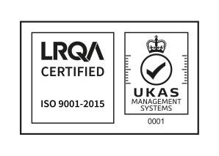**Ruj. Kami.: SGS(J).23Q038**

**Ruj. Tuan.: PPASB/SH/2023/10**

**Tarikh: 20 Julai 2023**

***BY SOFTCOPY***

**PIJ Plantation & Agriculture Sdn Bhd,**

**Aras 2, Bangunan PIJ Holdings, Jalan Bukit Timbalan,**

**Bandar Johor Bahru, 80000 Johor Bahru,**

**Johor Darul Takzim.**

Tuan,

**SEBUTHARGA KERJA PENGUKURAN DAN PENANDAAN SEMPADAN PTD8378, H.S.(D) 57546, KAHANG, KLUANG, SELUAS 250.19 HEKTAR.**

Merujuk kepada perkara di atas, bersama-sama ini skop kerja dan kadar sebutharga untuk pertimbangan dan kelulusan pihak tuan.

**Skop Kerja**:

* 1. **Ukuran Hakmilik**: Ukuran yang hanya boleh dijalankan oleh jurukur tanah yang dilesenkan oleh Lembaga Jurukur Tanah dengan menggunakan kaedah yang tepat dan jitu dalam menentukan kedudukan sesuatu lot itu berdasarkan sumber yang sahih. Berdasarkan projek ini, PTD8378 akan diukur halus sehingga pengeluaran hakmilik kekal. Berikut adalah skop kerja yang terlibat.
     + Menjalankan perbincangan bersama tuan tanah berkaitan pecahan lot berkenaan kepada bahagian syarikat konsesi yang terlibat.
     + Menyediakan pelan pra-hitungan berdasarkan persetujuan had sempadan bagi syarikat konsesi.
     + Membuat permohonan pendaftaran hakmilik dan urusan berkaitan di Pejabat Tanah serta menjalankan urusan lain yang berkaitan di agensi kerajaan yang terlibat dengan proses ini.
     + Menyediakan Pelan Pra-Hitungan sehingga mendapat kelulusan daripada Pejabat Tanah.
     + Menjalankan proses pendaftaran Hakmilik Sementara berdasarkan Pelan Pra-Hitungan yang diluluskan.
     + Menjalankan kerja ukuran dan tanam batu sempadan bagi penyediaan Pelan Akui oleh Jabatan Ukur dan Pemetaan Malaysia (JUPEM).
     + Menjalankan proses penukaran Hakmilik Sementara kepada Hakmilik Kekal.
     + Mendapatkan maklumat dan status terkini sehingga pendaftaran Hakmilik Kekal selesai.
  2. **Kadar Bayaran Ukuran**: Sila rujuk lampiran ‘Tawaran Sebutharga’ untuk maklumat lanjut.
  3. **Terma Pembayaran**:
     + Bayaran Ukuran Hakmilik perlu didepositkan 100% kepada Lembaga Jurukur Tanah.
     + Bayaran Konsultansi, 50% setelah Pejabat Tanah menerima permohonan dan baki 50% setelah dokumen hakmilik kekal dikeluarkan oleh Pejabat Tanah.
     + Sebarang pembayaran yang dikehendaki oleh pihak berkuasa bagi proses permohonan ini, perlu ditanggung oleh tuan tanah.
  4. **Tempoh Sah Guna**: Dokumen sebutharga ini adalah sah digunakan selama 90 hari bermula dari tarikh terima surat ini.
  5. **Tempoh Projek**: Anggaran masa bagi projek ini disiapkan adalah selama 12 bulan bergantung kepada kelulusan pihak berkuasa.
  6. **Kawasan Ukuran**: Gambar 1.

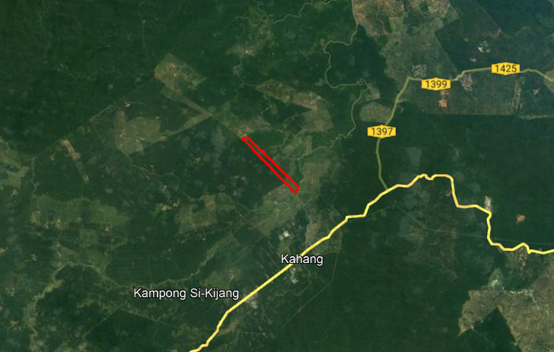

*Gambar 1: Kawasan Ukuran (garisan merah).*

Kami percaya bahawa kami telah memahami sepenuhnya keperluan tuan dan berharap dapat membantu pihak tuan menyelesaikan projek ini. Sekiranya mempunyai sebarang pertanyaan lanjut mengenai perkara di atas, boleh terus berhubung dengan saya untuk penjelasan dan perbincangan.

Sekian, terima kasih.

*We hereby accept the above – mentioned proposal. Kindly proceed with the survey works.*

*Name:*

*Date:*

*Company Stamp:*

**SETIA GEOSOLUTIONS SDN BHD**

………………………………………………………

SYAIFUL AMRI BIN AHMAD TARMIZI

*Business Development Executive*

Note: Should you agreeable to the above-mentioned quotation, kindly counter sign on the above acceptance box and fax back to Setia Geosolutions Sdn Bhd to enable us to proceed with the necessary preparation.